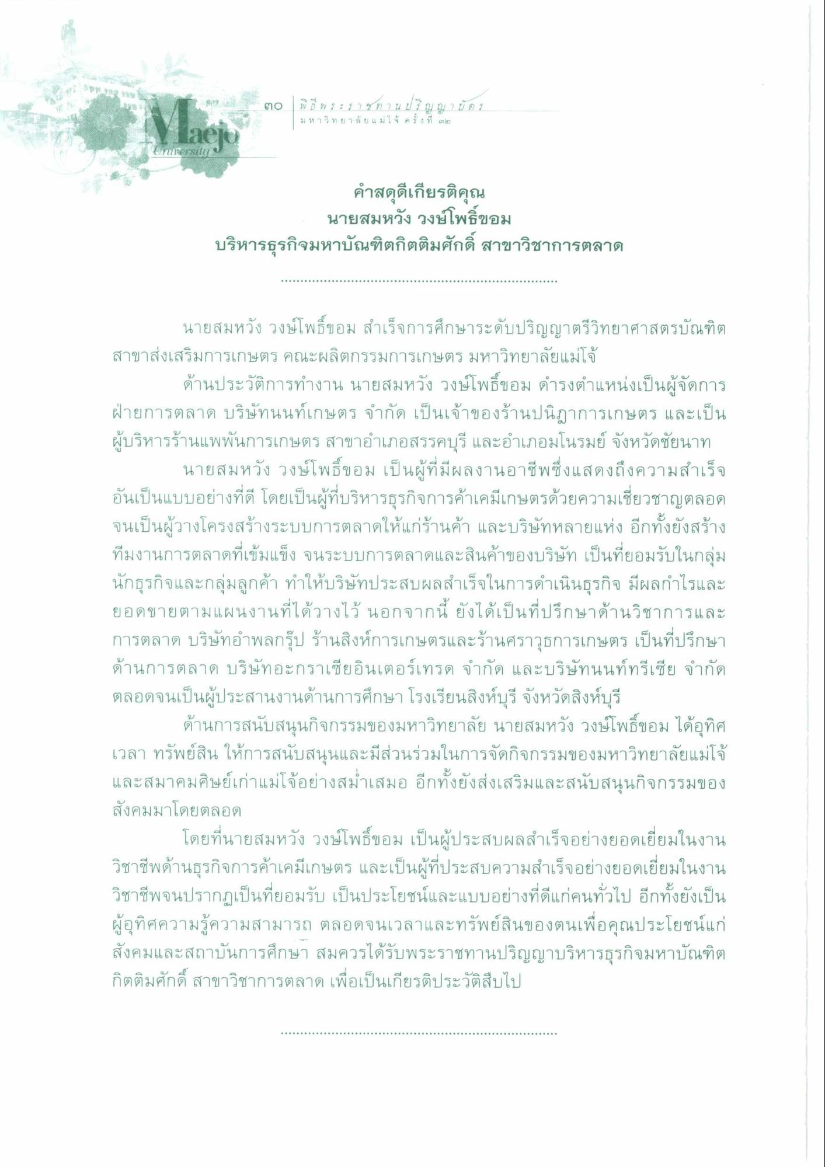
I
ห้ ปี ร ร ร 7 5 7 7 น ม ห า ว ท ย า ล ย แม่ใช้ ครั้งที่ ๓
Vlaeju
Empersikt
คําสดุดีเกียรติคุณ
นายสมหวัง วงษ์โพธิ์ขอม บริหารธุรกิจมหาบัณฑิตกิตติมศักดิ์ สาขาวิชาการตลาด
นายสมหวัง วงษ์โพธิ์ขอม สําเร็จการศึกษาระดับปริญญาตรีวิทยาศาสตรบัณฑิต สาขาส่งเสริมการเกษตร คณะผลิตกรรมการเกษตร มหาวิทยาลัยแม่โจ้
ด้านประวัติการทํางาน นายสมหวัง วงษ์โพธิ์ขอม ดํารงตําแหน่งเป็นผู้จัดการ ฝ่ายการตลาด บริษัทนนท์เกษตร จํากัด เป็นเจ้าของร้านปนิภาการเกษตร และเป็น ผู้บริหารร้านแพพันการเกษตร สาขาอําเภอสรรคบุรี และอําเภอมโนรมย์ จังหวัดชัยนาท
นายสมหวัง วงษ์โพธิ์ขอม เป็นผู้ที่มีผลงานอาชีพซึ่งแสดงถึงความสําเร็จ อันเป็นแบบอย่างที่ดี โดยเป็นผู้ที่บริหารธุรกิจการค้าเคมีเกษตรด้วยความเชี่ยวชาญตลอด จนเป็นผู้วางโครงสร้างระบบการตลาดให้แก่ร้านค้า และบริษัทหลายแห่ง อีกทั้งยังสร้าง ทีมงานการตลาดที่เข้มแข็ง จนระบบการตลาดและสินค้าของบริษัท เป็นที่ยอมรับในกลุ่ม นักธุรกิจและกลุ่มลูกค้า ทําให้บริษัทประสบผลสําเร็จในการดําเนินธุรกิจ มีผลกําไรและ ยอดขายตามแผนงานที่ได้วางไว้ นอกจากนี้ ยังได้เป็นที่ปรึกษาด้านวิชาการและ การตลาด บริษัทอําพลกรุ๊ป ร้านสิงห์การเกษตรและร้านศราวุธการเกษตร เป็นที่ปรึกษา ด้านการตลาด บริษัทอะกราเซียอินเตอร์เทรด จํากัด และบริษัทนนท์ทรีเซีย จํากัด ตลอดจนเป็นผู้ประสานงานด้านการศึกษา โรงเรียนสิงห์บุรี จังหวัดสิงห์บุรี
ด้านการสนับสนุนกิจกรรมของมหาวิทยาลัย นายสมหวัง วงษ์โพธิ์ขอม ได้อุทิศ เวลา ทรัพย์สิน ให้การสนับสนุนและมีส่วนร่วมในการจัดกิจกรรมของมหาวิทยาลัยแม่โจ้ และสมาคมศิษย์เก่าแม่โจ้อย่างสม่ําเสมอ อีกทั้งยังส่งเสริมและสนับสนุนกิจกรรมของ สังคมมาโดยตลอด
โดยที่นายสมหวัง วงษ์โพธิ์ขอม เป็นผู้ประสบผลสําเร็จอย่างยอดเยี่ยมในงาน วิชาชีพด้านธุรกิจการค้าเคมีเกษตร และเป็นผู้ที่ประสบความสําเร็จอย่างยอดเยี่ยมในงาน วิชาชีพจนปรากฏเป็นที่ยอมรับ เป็นประโยชน์และแบบอย่างที่ดีแก่คนทั่วไป อีกทั้งยังเป็น ผู้อุทิศความรู้ความสามารถ ตลอดจนเวลาและทรัพย์สินของตนเพื่อคุณประโยชน์แก่ สังคมและสถาบันการศึกษา สมควรได้รับพระราชทานปริญญาบริหารธุรกิจมหาบัณฑิต กิตติมศักดิ์ สาขาวิชาการตลาด เพื่อเป็นเกียรติประวัติสืบไป
'ย

